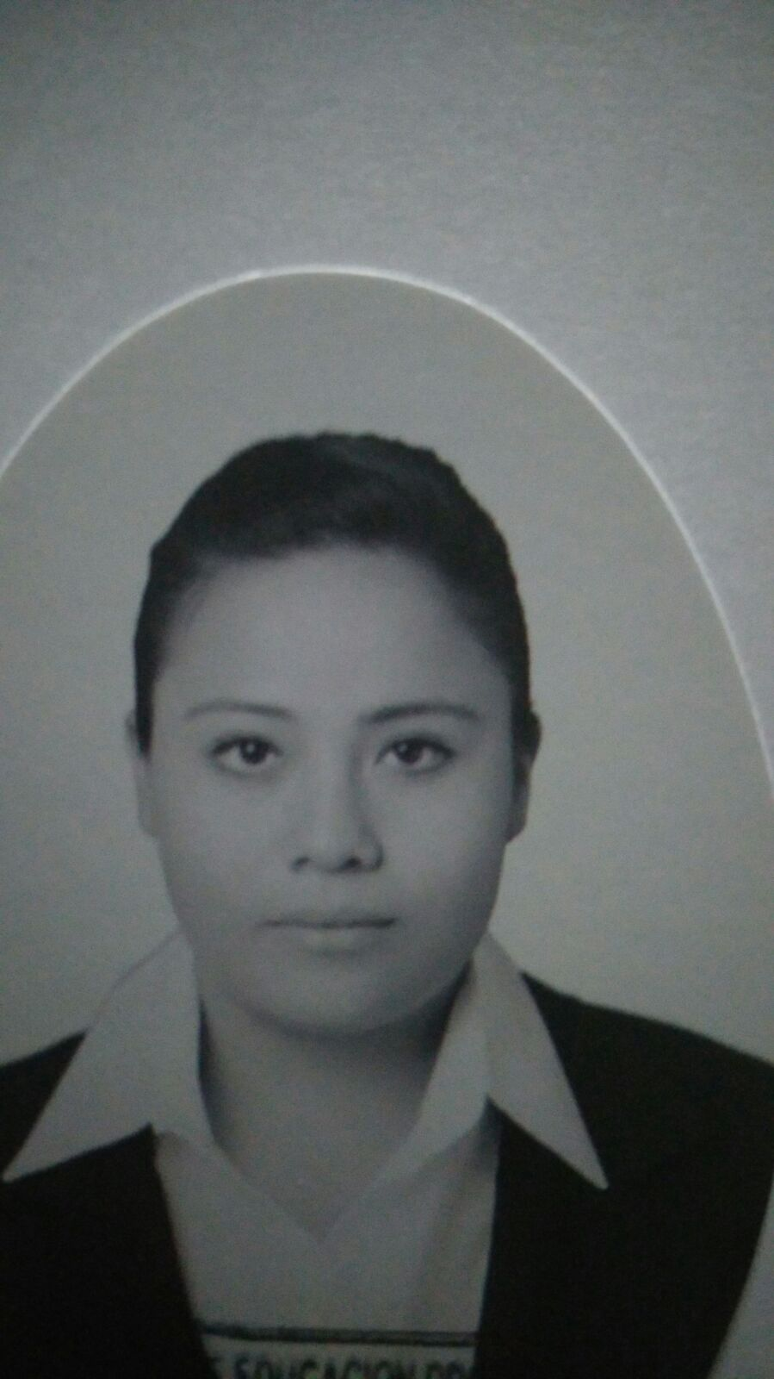

**LILIA ISABEL ROJAS NOGUEZ**

**Fecha de nacimiento:** 15/octubre/1994.

**Edad:** 22.

**CURP:** RONL941015MGTJGL03

**Domicilio:** Prol. Acueducto #168 Col. San Isidro.

**Teléfono:** 6099001 **Celular:** (044) 4171048186

**Correo electrónico:** isa_lili@hotmail.com

**Estado Civil:** Soltera. **Nacionalidad:** Mexicana.

**OBJETIVO PROFESIONAL**



Desarrollar un proyecto que satisfaga las necesidades de la organización, desempeñando las capacidades adquiridas de mis estudios de una manera eficaz y positiva para la empresa. Brindando un desempeño eficiente en el cargo asignado con responsabilidad y profesionalismo.

**OBJETIVO PERSONAL**

Superarme en todos los aspectos de mi vida, brindando lo mejor de mi día a dia.

**Institución:** Universidad Tecnológica de León Campus Acámbaro.

**Domicilio:** Carretera Acámbaro-Tarandacuao, Km 8.

**Colonia:** San Miguel del Puerto.

**Teléfono:** 15 50 600

**Año:** Septiembre 2016 y actualmente cursando.

**Institución:** Universidad Tecnológica de León Campus Acámbaro.

**Domicilio:** Carretera Acámbaro-Tarandacuao, Km 8.

**Colonia:** San Miguel del Puerto.

**Teléfono:** 15 50 600

**Titulo:** En tramite

**Promedio:** 9

**Año:** Septiembre 2014 – Agosto 2016.

**Institución:** Colegio Nacional de Educación Profesional Técnica Plantel Acámbaro.

**Domicilio:** Carretera Acambaro - Salvatierra Km 2.5,

**Colonia:** Acambaro Centro.

**Teléfono:** 01 417 172 2206

**Promedio:** 8.6

**Año:** Septiembre 2010 – Agosto 2014.

**ESTUDIOS**

**EXPERIENCIA LABORAL**

**Nombre de la empresa:** Panificadora Loeza Hermanos.

**Nombre del puesto:** Programador.

**Periodo:** Mayo - Agosto 2016.

**Principales actividades:** Desarrollo de un sitio web publicitario mediante el uso del sistema gestor de contenidos WordPress con el fin de brindar a la empresa más herramientas publicitarias y posisionarla en el ámbito tecnologico.

**IDIOMAS**



Castellano - Lengua materna.

Inglés – Nivel básico 30%.

**CONOCIMIENTOS DE INFORMÁTICA**



**Conocimientos:** Mantenimiento de equipos de cómputo, conocimiento en algunos lenguajes de programación, edición de audio y video, manejo de programas multimedia, animación en 3D, diseño gráfico.

**Programas:**

* Microsoft office 90%.
* Corel Draw 80%.
* Camtasia Studio 90%.
* Movie Maker 70%.
* Adobe Fireworks 80%.
* Adobe Director 70%.
* Audacity 80%.
* Sound Forge Pro 80%.
* Blender 70%.

**Programación:**

* PHP 60%.
* Java 70%.
* CSS 50%.

DISONIBILIDAD DEL TIEMPO



Amplia disponibilidad horaria.

OTROS INTERESES



**Congresos:** 9° Congreso Internacional de Calidad en la ciudad de León Guanajuato.

En el ámbito personal me considero una persona bastante paciente, perseverante y que esta abierta a cualquier cambio.